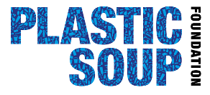
Zoek naar plastic afval op straat, op het schoolplein of in de buurt van een supermarkt. Schrijf op wat je vindt door te turven:
Op het schoolplein kun je het afval sorteren. Maak hoopjes afval: alle flesjes bij elkaar, alle plastic tassen, enzovoorts. Welk afval is samen het meest?
Plastic zwerfafval | Aantal | Volume Top 10
Plastic flesjes
Plastic flessen (meer dan 1 liter)
Plastic tassen
Plastic zakjes
Plastic drinkbekers
Doppen
Snoep- , ijs- en snackverpakkingen
Wegwerpservies
Ballonresten (ballonnen en ballonlintjes)
Speelgoed
Sigarettenfilters
Aanstekers
Schoenen
Jerrycans, emmers, manden
Handschoenen
Touwen en netten
Toiletartikelen (bijv. shampooflessen, wattenstaafjes)
Piepschuim
Kleine stukjes plastic
Anders, nl:

